KALBOS UGDYMO PROJEKTO „KALBA KAIP MUZIKA TURI SKAMBĖTI“ PROGRAMA
(logopedinės ritmikos pratybos)

TIKSLAS - Įtvirtinti taisyklingą kalbą, gretinant muzikos ir kalbos ypatumus.
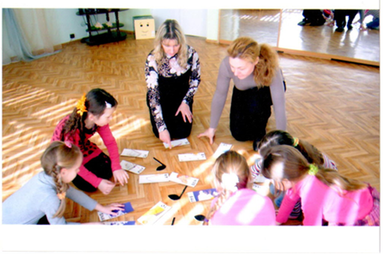 | 2014 metais priešmokyklinėse ir ikimokyklinėse  grupėse yra vaikų, kuriems reikalinga specialioji  (logopedo) pagalba. Norint išvengti rašymo ir  skaitymo problemų, siekiat tikslo įtvirtinti  taisyklingą garsų tarimą, ritmo pajautimą,  svarbus savalaikis ir nuoseklus visos kalbinės  sistemos lavinimas .
Kalbos ugdymą negalima atsieti nuo  muzikos, kasdieninio gyvenimo ir patirties,  todėl kalba ugdoma per jam priimtiniausią  aplinką: kalbos ir muzikos garsus.  Meninė veikla yra glaudžiai susijusi su  kitomis veiklos rūšimis. | 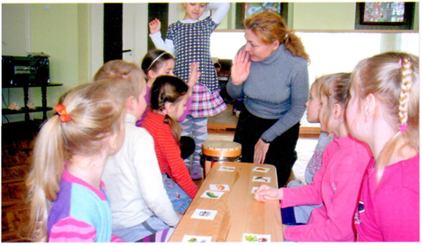
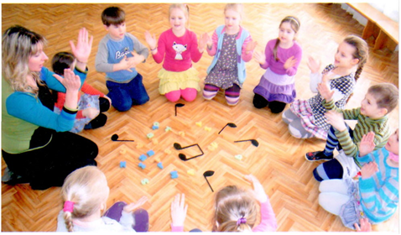 | Muzikė ritmika paįvairina, papildo logopedines pratybas, tiesioginis bendravimas su muzika leidžia išvengti nuobodulio ir sauso mokymosi. Muzikiniai intarpai padeda mokyti kalbos ir kartu ugdo meninius gebėjimus, kūrybiškumą.

